
中共阜平县委宣传部
2018年度部门决算

中国共产党阜平县委员会宣传部
二〇一九年九月
目 录
2018年度部门决算☞目 录

第一部分 部门概况
一、部门职责
二、机构设置
第二部分 2018年度部门决算报表
一、收入支出决算总表
二、收入决算表
三、支出决算表
四、财政拨款收入支出决算总表
五、一般公共预算财政拨款支出决算表
六、一般公共预算财政拨款基本支出决算表
七、一般公共预算财政拨款“三公”经费支出决算表
八、政府性基金预算财政拨款收入支出决算表
九、国有资本经营预算财政拨款支出决算表
十、政府采购情况表

第三部分 宣传部2018年部门决算情况说明
2018年度部门决算☞目 录

一、收入支出决算总体情况说明
二、收入决算情况说明
三、支出决算情况说明
四、财政拨款收入支出决算情况说明
五、一般公共预算财政拨款“三公”经费支出决算情况说明
六、预算绩效情况说明
七、其他重要事项的说明
第四部分 名词解释


第一部分 部门概况

一、部门职责
2018年度部门决算☞部门概况

（一）拟定全县宣传思想文化工作重大方针政策和事业发展总体规划，统筹协调推进宣传思想文化领域法治建设，按照县委统一部署，协调宣传思想文化系统各部门之间的工作。
（二）统筹指导协调全县理论研究、理论学习、理论宣传工作，组织推动理论武装工作，推动落实马克思主义理论研究和建设工程任务，负责县委理论学习中心组理论学习的有关工作。
（三）负责规划组织全县全局性思想政治工作任务，组织对全县先进典型的学习推广。配合县委组织部做好基层党员教育工作，指导协调编写党员教育教材，会同有关部门研究和改进群众思想教育工作。负责全县爱国主义教育基地的建设、管理、使用。负责全县国防教育工作。
（四）统筹分析研判和引导全县社会舆论，指导协调县直各新闻单位的工作，组织全县突发公共事件应急新闻工作。承担县突发公共事件应急新闻办公室日常工作。
（五）拟定全县新闻出版业的管理政策并督促落实，管理新闻出版行政事务，组织协调有关行政审批工作，统筹规划和指导协调新闻出版事业、产业发展，监督管理出版物内容和质量，监督管理印刷业，管理著作权，管理出版物进出口等。组织指导协调全县“扫黄打非”工作，负责上级报社、通讯社驻阜平分支机构和记者站的监督管理工作，负责全县新闻记者证的监督管理。
（六）从宏观上统筹指导协调全县互联网宣传和信息内容管理工作。统筹数字新媒体的建设和管理。
（七）从宏观上统筹指导协调推动全县精神文化产品的创作和生产，协调组织中华优秀传统文化传承发展有关工作，指导协调推动群众文化建设。
（八）负责管理全县电影行政事务，指导监管电影制片、发行、放映工作，组织对电影内容进行审查，指导协调全县性重大电影活动。
（九）对全县新闻出版、广播影视、文化艺术业改革发展提出政策性建议，统筹指导协调文化体制改革和文化事业、文化产业及旅游业的发展，负责县级文化企业国有资产监督管理。承担县文化体制改革和发展工作领导小组办公室和县级文化企业国有资产监督管理领导小组办公室日常工作。
（十）统筹指导全县舆情信息工作，组织协调开展县内外舆情信息收集分析研判工作，跟踪了解、研究掌握宣传舆情动态。
（十一）统筹研究拟定有关全县精神文明建设的方针、政策，规划部署全县精神文明建设工作，组织指导全县群众性精神文明创建活动。
（十二）统筹协调全县对外宣传工作。指导协调有关部门研究拟定全县对外宣传事业发展规划，组织协调我县对外宣传文化交流工作，会同有关部门做好境外记者采访事务方面工作。
（十三）统筹协调组织开展新闻发布工作。承担县委新闻发布有关组织协调工作，负责县政府新闻发布组织实施工作。指导协调县政府各部门和各乡镇的新闻发布工作，推动新闻发言人制度落实。拟定我县重大问题对外宣传口径。
（十四）统筹指导协调全县哲学社会科学发展工作。组织制定发展战略、中长期规划和专项计划。负责组织开展县级新型智库建设工作，协调推动全县中国特色新型智库建设。负责管理县社会科学基金，组织基金项目评审和成果转化应用等工作。
（十五）受县委委托，会同县委组织部管理新闻、文化、出版、社会科学研究和互联网信息等方面县直宣传文化单位的领导干部。对各乡镇党委宣传委员、县融媒体中心主任的任免提出意见。负责有关重要宣传舆论阵地和重要岗位领导干部管理工作。负责组织开展宣传思想文化系统干部教育培训和人才工作。
（十六）对县互联网信息办公室互联网宣传和信息内容管理方面的工作实施方针、政策的指导。归口领导阜平县融媒体中心、县文化广电和旅游局。受县委委托，代管县文联、县作协、县新闻工作者协会和阜平县融媒体中心、阜平广电信息网络集团分公司等县属文化类企业。领导和管理县思想政治工作研究会。

（十七）完成县委交办的其他任务。

二、机构设置

按照阜办发【2004】40号和阜机编办字【2014】22号文件批复，2019 年度本部门决算汇编范围的独立核算单位1个，我单位设有行政编制11人，事业编6人，单位领导职数为3人。实际在编行政人员7人，工勤人员1人，事业编制2人，退休人员3人。纳入2018年度部门决算编报范围的单位共1个。
序号 | 单位名称 | 单位基本性质 | 经费形式
1 | 中国共产党阜平县委员会宣传部 | 行政单位 | 财政拨款

第二部分
2018年度部门决算报表
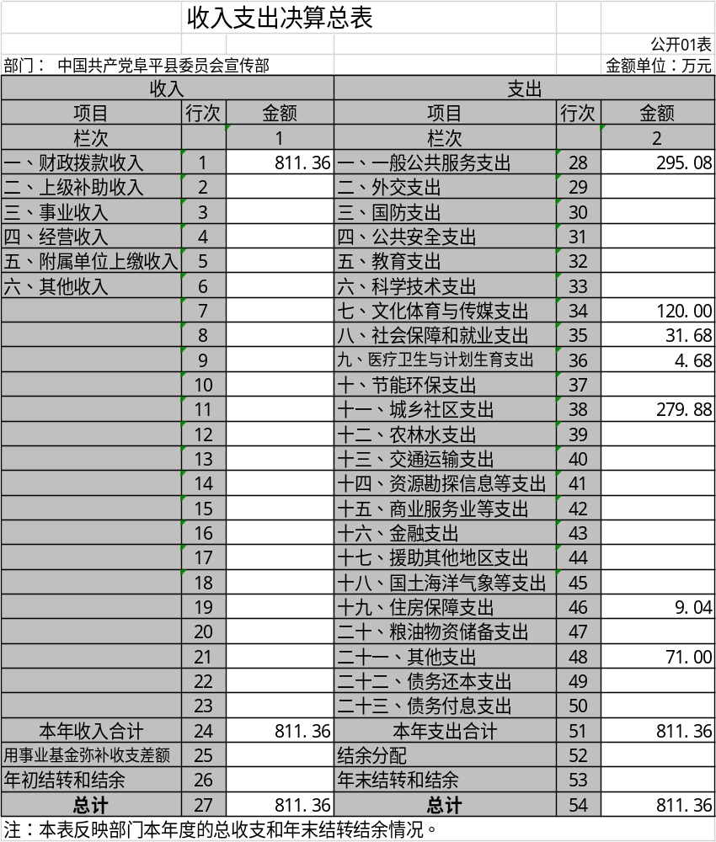
2018年度部门决算☞部门决算报表
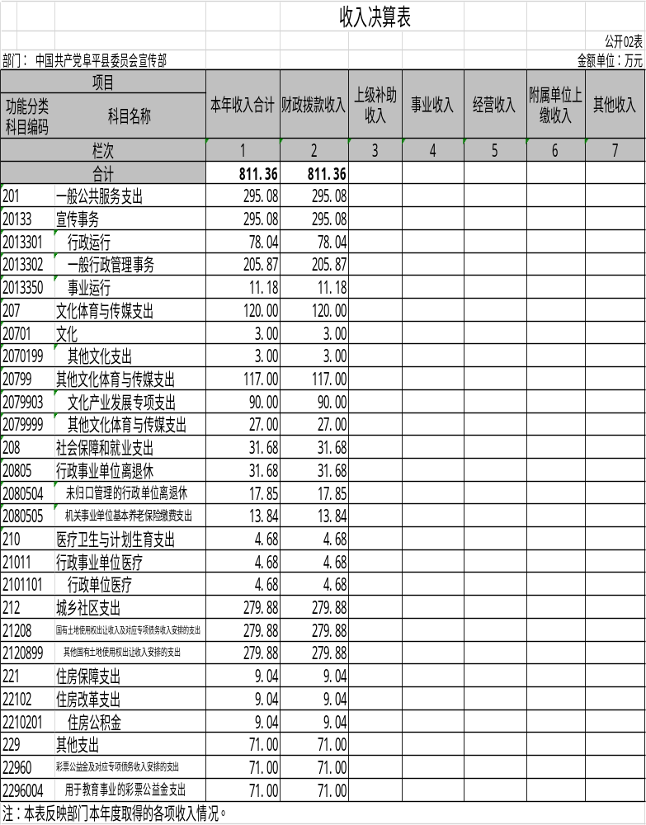

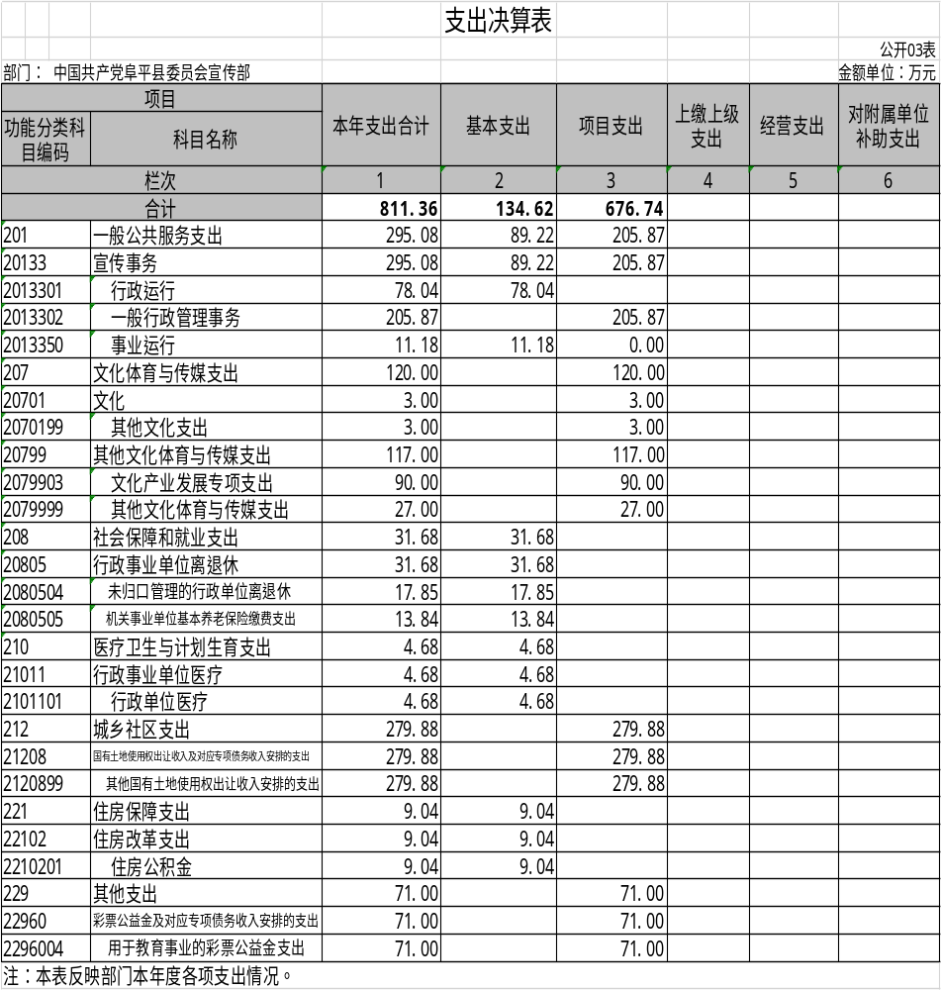

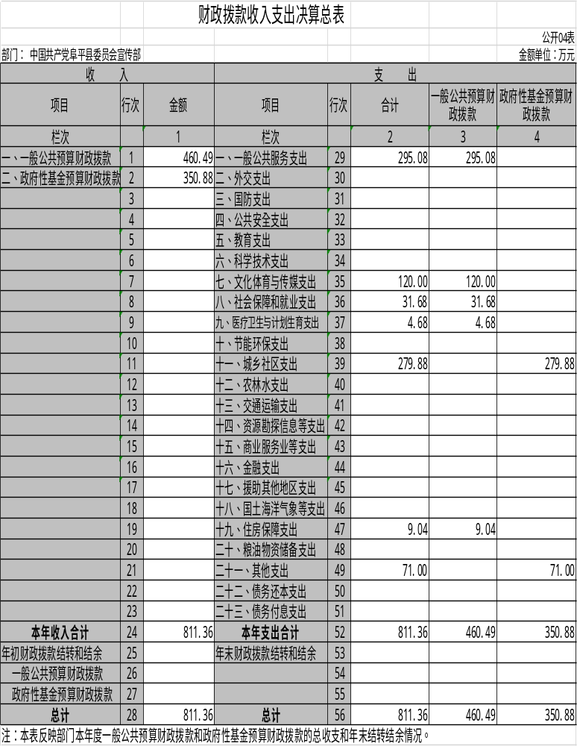

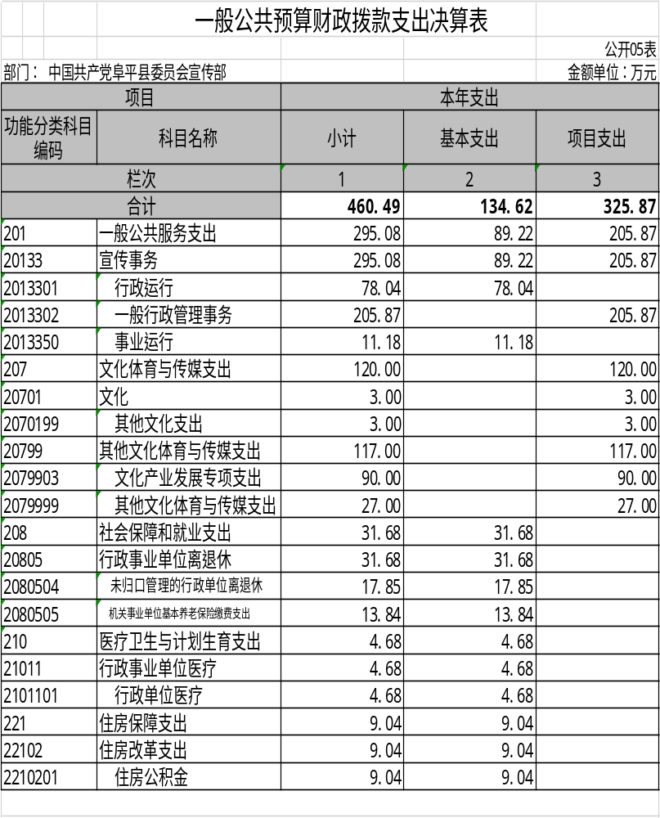

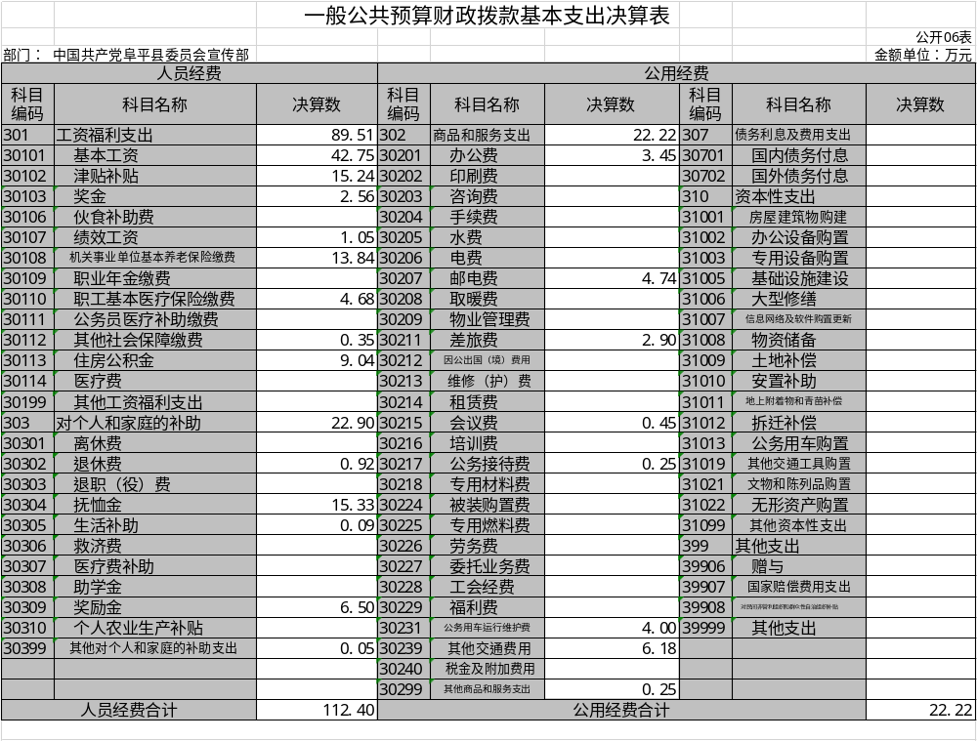
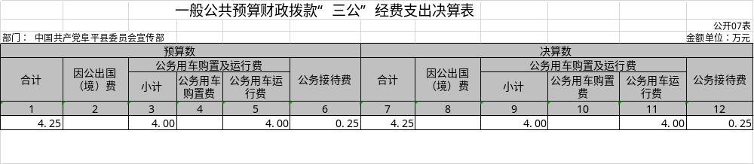
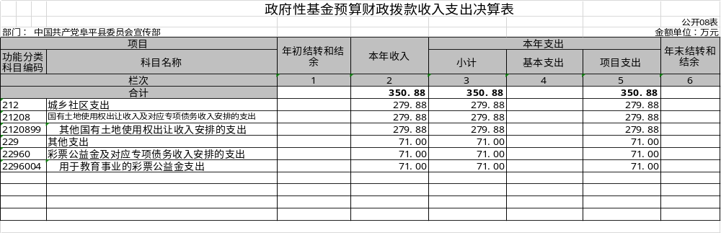

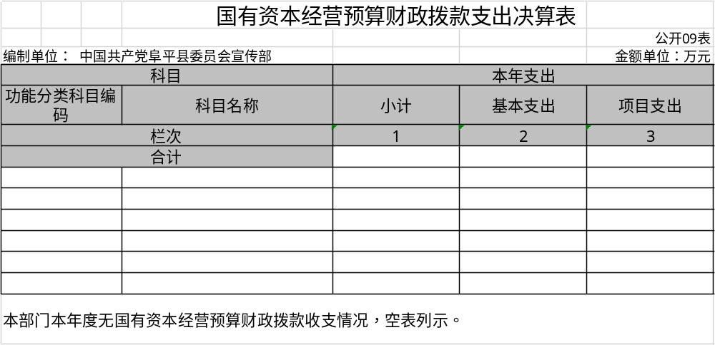
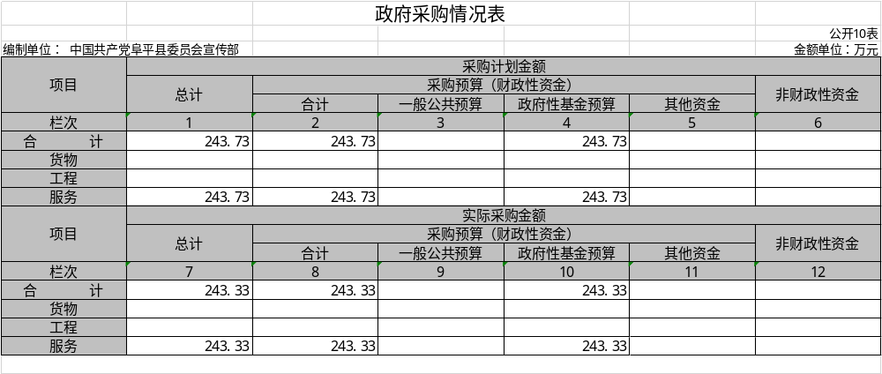

第三部分
部门决算情况说明

一、收入支出决算总体情况说明
2018年度部门决算☞部门决算情况说明

2018年度收入总计811.36万元。与2017年度决算相比，收入减少229.76万元，降低22.07%，主要原因是原来在本年度预算项目中列支的两个基金项目未能支出。2018年度支出总计811.36万元。与2017年度决算相比，支出减少229.76万元，降低22.07%，主要原因是原来在本年度预算项目中列支的两个基金项目未能支出。

二、收入决算情况说明

本部门2018年度本年收入合计811.36万元，其中：财政拨款收入811.36万元，占100%；事业收入0万元，经营收入0万元，其他收入0万元。

三、支出决算情况说明
本部门2018年度支出合计811.36万元，其中：基本支出134.62万元，占总支出16.59%；项目支出676.74万元，占83.41%。经营支出0万元，占0%。
2018年度部门决算☞部门决算情况说明

四、财政拨款收入支出决算情况说明
（一）财政拨款收支与2017 年度决算对比情况
本部门2018年度财政拨款本年收入811.36万元,比2017年度减少229.76万元，降低28.32%，主要是原来在本年度预算项目中列支的两个基金项目未能支出；本年支出811.36万元，比2017年度减少229.76万元，降低28.32%，主要是原来在本年度预算项目中列支的两个基金项目未能支出。
其中：一般公共预算财政拨款本年收入460.49万元，比上年减少152.04万元；降低了33.01%。主要是部分项目在综合考虑绩效成果上不是很好就作了减少；本年支出460.49万元，比上年减少152.04万元；降低了33.01%。主要是部分项目在综合考虑绩效成果上不是很好就作了减少。政府性基金预算财政拨款本年收入350.88万元，比上年减少77.72万元，降低22.15%，主要原因是2018年底有部分基金项目未支出；本年支出350.88万元，比上年减少77.72万元，降低22.15%，主要原因是2018年底有部分基金项目未支出。
（二）财政拨款收支与年初预算数对比情况
2018年度财政拨款本年收入811.36万元，完成年初预算的73.72%,比年初预算减少289.18万元，决算数小于预算数主要原因是原来在本年度预算项目中列支的两个基金项目未能支出；2018年支出811.36万元，完成年初预算的73.72%,比年初预算减少289.18万元，决算数小于预算数主要原因是原来在本年度预算项目中列支的两个基金项目未能支出。
其中，一般公共预算财政拨款本年收入完成年初预算75.18%，比年初预算减少152.04万元，主要是分项目在综合考虑绩效成果上不是很好就作了减少；支出完成年初预算75.18%，比年初预算减少152.04万元，主要是分项目在综合考虑绩效成果上不是很好就作了减少。政府性基金预算财政拨款本年收入完成年初预算37.64%，比年初预算减少581.13万元，主要是两个大的基金项目在2018年底没有支出；支出完成年初预算37.64%，比年初预算减少581.13万元，主要是两个大的基金项目在2018年底没有支出。
- 财政拨款支出决算结构情况。
2018 年度财政拨款支出811.36万元，主要用于以下方面：一般公共服务支出295.08万元，占36.37%；文化体育与传媒支出119.99万元，占14.79%；社会保障和就业支出31.68万元，占3.90%；2018年医疗卫生与计划生育支出4.62万元，占0.57%；2018年住房保障支出9.04万元，占1.11%。
（四）一般公共预算财政拨款基本支出决算情况说明
2018年度部门决算☞部门决算情况说明

2018年度部门决算☞部门决算情况说明

2018 年度一般公共预算财政拨款基本支出134.62万元，其中：人员经费112.40万元，主要包括基本工资、津贴补贴、奖金、绩效工资、机关事业单位基本养老保险缴费、职业年金缴费、职工基本医疗保险缴费、公务员医疗补助缴费、住房公积金、医疗费、其他社会保障缴费、其他工资福利支出、退休费、抚恤金、生活补助、奖励金、其他对个人和家庭的补助支出；公用经费22.22万元，主要包括办公费、印刷费、邮电费、差旅费、因公出国（境）费用、维修（护）费、租赁费、会议费、培训费、公务接待费、工会经费、福利费、公务用车运行维护费、其他交通费用、其他商品和服务支出、公务用车购置。

五、一般公共预算财政拨款“三公” 经费支出决算情况说明
2018年度 “三公”经费支出共计4.25万元，较上年决算相比无增减变化，主要是认真贯彻落实中央“八项规定”精神和厉行节约要求，从严控制“三公”经费开支，全年实际支出比预算有所节约。较年初预算相比无增减变化，主要是认真贯彻落实中央“八项规定”精神和厉行节约要求，从严控制“三公”经费开支，全年实际支出比预算有所节约。具体情况如下：
（一）因公出国（境）费支出0万元。本部门2018年度因公出国（境）团组0个、共0人/参加其他单位组织的因公出国（境）团组0个、共0人/无本单位组织的出国（境）团组。因公出国（境）费支出较年初预算相比无增减变化，主要是认真贯彻落实中央“八项规定”精神和厉行节约要求。较2017年决算相比无增减变化，主要是认真贯彻落实中央“八项规定”精神和厉行节约要求。
2018年度部门决算☞部门决算情况说明

- 公务用车购置及运行维护费支出4.00万元。本部门2018年度公务用车购置及运行维护费较年初预算相比无增减变化，主要是认真贯彻落实中央“八项规定”精神和厉行节约要求。较上年相比无增减变化，主要是认真贯彻落实中央“八项规定”精神和厉行节约要求。
其中：公务用车购置费0万元：本部门2018年度公务用车购置量0辆，经费支出与年初预算相比无增减变化，主要是认真贯彻落实中央“八项规定”精神和厉行节约要求。较上年相比无增减变化，主要是认真贯彻落实中央“八项规定”精神和厉行节约要求。
公务用车运行维护费4.00万元：本部门2018年度单位公务用车保有量1辆。公车运行维护费支出4.00万元，与年初预算相比无增减变化，主要是认真贯彻落实中央“八项规定”精神和厉行节约要求。较上年相比无增减变化，主要是认真贯彻落实中央“八项规定”精神和厉行节约要求。
（三）公务接待费支出0.25万元。本部门2018年度公务接待共15批次、61人次。公务接待费支出与年初预算相比无增减变化，主要是认真贯彻落实中央“八项规定”精神和厉行节约要求。较上年相比无增减变化，主要是认真贯彻落实中央“八项规定”精神和厉行节约要求。
2018年度部门决算☞部门决算情况说明

六、预算绩效情况说明
2018年度预算绩效评价为96分，总体为良。
（一）预算绩效管理工作开展情况。
根据预算绩效管理要求，本部门组织对2018年度一般公共预算项目支出全面开展绩效自评，其中，一级项目16，共涉及资金325.86万元，占一般公共预算项目支出总额的100%。组织对2018年度“筑梦太行一期”、“乡村少年宫建设”、广告牌匾租赁等3个政府性基金预算项目支出开展绩效自评，共涉及资金350.88万元，占政府性基金预算项目支出总额的100%。
（二）项目绩效自评结果。
按照财政部门的相关要求和部署，我单位结合实际工作，重点对我单位专项项目《筑梦太行》专题片制作、中央彩票支持乡村少年宫建设项目绩效进行评价。
- “《筑梦太行》一期”项目自评综述：根据年初设定的绩效目标，“《筑梦太行》”项目绩效自评得分为100分。全年预算数为200万元，执行数为200万元，完成预算的100%。项目绩效目标完成情况：一是完成拍摄任务；二是达到预期宣传效果。
- 乡村少年宫建设项目自评综述：根据年初设定的绩效目标，乡村少年宫建设绩效自评得分为100分，全年预算数为71.00万元，执行数为71.00万元，完成预算的100%。项目绩效目标完成情况：一是完成新建设两所少年宫；二是保证已建成少年宫正常运转。
（三）重点项目绩效评价结果
无

七、其他重要事项的说明

（一）机关运行经费情况
2018年度机关运行经费支出22.22万元，与年初预算相比持平，较上年决算相比持平，主要原因是认真贯彻落实中央“八项规定”精神和厉行节约要求。
其中2018年办公费支出3.45万元，邮电费支出4.74万元，差旅费支出2.90万元，其它交通费支出6.18万元，会议费支出0.45万元，公务接待费支出0.25万元，公务车运行及维护支出4.00万元，工会费支出0.30万元，其他商品和服务支出0.40万元。
2018年度部门决算☞部门决算情况说明

（二）政府采购情况
本部门2018年度政府采购支出总额243.73万元，从采购类型来看，政府采购货物支出0万元、政府采购工程支出0万元、政府采购服务支出243.73万元。授予中小企业合同金额243.73万元，占政府采购服务支出总额的 100%，其中授予小微企业合同金额243.73万元，占政府采购支出总额的 100%。

（三）国有资产占用情况
截至2018年12月31日，本部门共有车辆1辆，比上年相比无变化，主要是节省开支。其中，副部（省）级及以上领导用车0辆，主要领导干部用车0辆，机要通信用车0辆，应急保障用车0辆，执法执勤用车0辆，特种专业技术用车0辆，离退休干部用车0辆，其他用车1辆，其他用车主要是正常办公需要；单位价值50.00万元以上通用设备0台（套），与上年相比无变化，主要是节省开支，单位价值100.00万元以上专用设备0台（套），与上年相比无变化，增加主要是节省开支。

（四）其他需要说明的情况
1、本部门2018年度无国有资本经营预算财政拨款支出，按要求空表列示。
2、由于决算公开表格中金额数值应当保留两位小数，公开数据为四舍五入计算结果，个别数据合计项与分项之和存在小数点后差额，特此说明。
2018年度部门决算☞部门决算情况说明

第四部分
名词解释
（一）财政拨款收入：本年度从本级财政部门取得的财政拨款，包括一般公共预算财政拨款和政府性基金预算财政拨款。
（二）事业收入：指事业单位开展专业业务活动及辅助活动所取得的收入。
（三）其他收入：指除上述“财政拨款收入”“事业收入”“经营收入”等以外的收入。
（四）用事业基金弥补收支差额：指事业单位在用当年的“财政拨款收入”“财政拨款结转和结余资金”“事业收入”“经营收入”“其他收入”不足以安排当年支出的情况下，使用以前年度积累的事业基金（事业单位当年收支相抵后按国家规定提取、用于弥补以后年度收支差额的基金）弥补本年度收支缺口的资金。
（五）年初结转和结余：指以前年度尚未完成、结转到本年仍按原规定用途继续使用的资金，或项目已完成等产生的结余资金。
（六）结余分配：指事业单位按照事业单位会计制度的规定从非财政补助结余中分配的事业基金和职工福利基金等。
（七）年末结转和结余：指单位按有关规定结转到下年或以后年度继续使用的资金，或项目已完成等产生的结余资金。
2018年度部门决算☞名词解释

（八）基本支出：填列单位为保障机构正常运转、完成日常工作任务而发生的各项支出。
（九）项目支出：填列单位为完成特定的行政工作任务或事业发展目标，在基本支出之外发生的各项支出
（十）资本性支出（基本建设）：填列切块由发展改革部门安排的基本建设支出，对企业补助支出不在此科目反映。
（十一）资本性支出：填列各单位安排的资本性支出。切块由发展改革部门安排的基本建设支出不在此科目反映。
（十二）“三公”经费：指部门用财政拨款安排的因公出国（境）费、公务用车购置及运行费和公务接待费。其中，因公出国（境）费反映单位公务出国（境）的国际旅费、国外城市间交通费、住宿费、伙食费、培训费、公杂费等支出；公务用车购置及运行费反映单位公务用车购置支出（含车辆购置税）及租用费、燃料费、维修费、过路过桥费、保险费、安全奖励费用等支出；公务接待费反映单位按规定开支的各类公务接待（含外宾接待）支出。
2018年度部门决算☞名词解释

（十三）其他交通费用：填列单位除公务用车运行维护费以外的其他交通费用。如公务交通补贴、租车费用、出租车费用、飞机、船舶等的燃料费、维修费、保险费等。
2018年度部门决算☞名词解释

（十四）公务用车购置：填列单位公务用车购置支出（含车辆购置税、牌照费）。
（十五）其他交通工具购置：填列单位除公务用车外的其他各类交通工具（如船舶、飞机）购置支出（含车辆购置税、牌照费）。
（十六）机关运行经费：指为保障行政单位（包括参照公务员法管理的事业单位）运行用于购买货物和服务的各项资金，包括办公及印刷费、邮电费、差旅费、会议费、福利费、日常维修费、专用材料以及一般设备购置费、办公用房水电费、办公用房取暖费、办公用房物业管理费、公务用车运行维护费以及其他费用。
（十七）经费形式:按照经费来源，可分为财政拨款、财政性资金基本保证、财政性资金定额或定项补助、财政性资金零补助四类。


